今日动态
2023.9.27 星期三 天气 晴

今日主题：祖国妈妈我爱你
- 来园情况
出勤：今天3位小朋友请假。

- 集体活动《美术：快乐的国庆》
这是一节绘画活动，本次活动主要引导幼儿欣赏各种各样放飞的热气球的图片，从而了解热气球的形状、花纹等装饰特点，让孩子设计出自己喜欢的热气球从而放飞热气球欢度国庆，进一步感受国庆节放飞热气球给人们带来的快乐！
张奕涵、王诺婉、申晓文、冯欣、谭沁、徐佳伊、章昕媛、王若鑫、王秋瑶、徐筱晞、李慕妍、郑书韵、胡奕可、蒋翊晗、杨易、李璟睿、王知霖、谌睿、许诺言、周艺天、阴少帅、徐诺、刘锦宥、小朋友都能够认真倾听，有良好的握笔姿势，大胆绘画热气球，并用各种花纹、图案、颜色装饰热气球；徐梓赫、张悦威、王楷博、黄梓宸、吴文欣小朋友也能够耐心完成绘画作品，如果在涂色时能够更加仔细一些的话，相信你的画面会更加漂亮的哦~
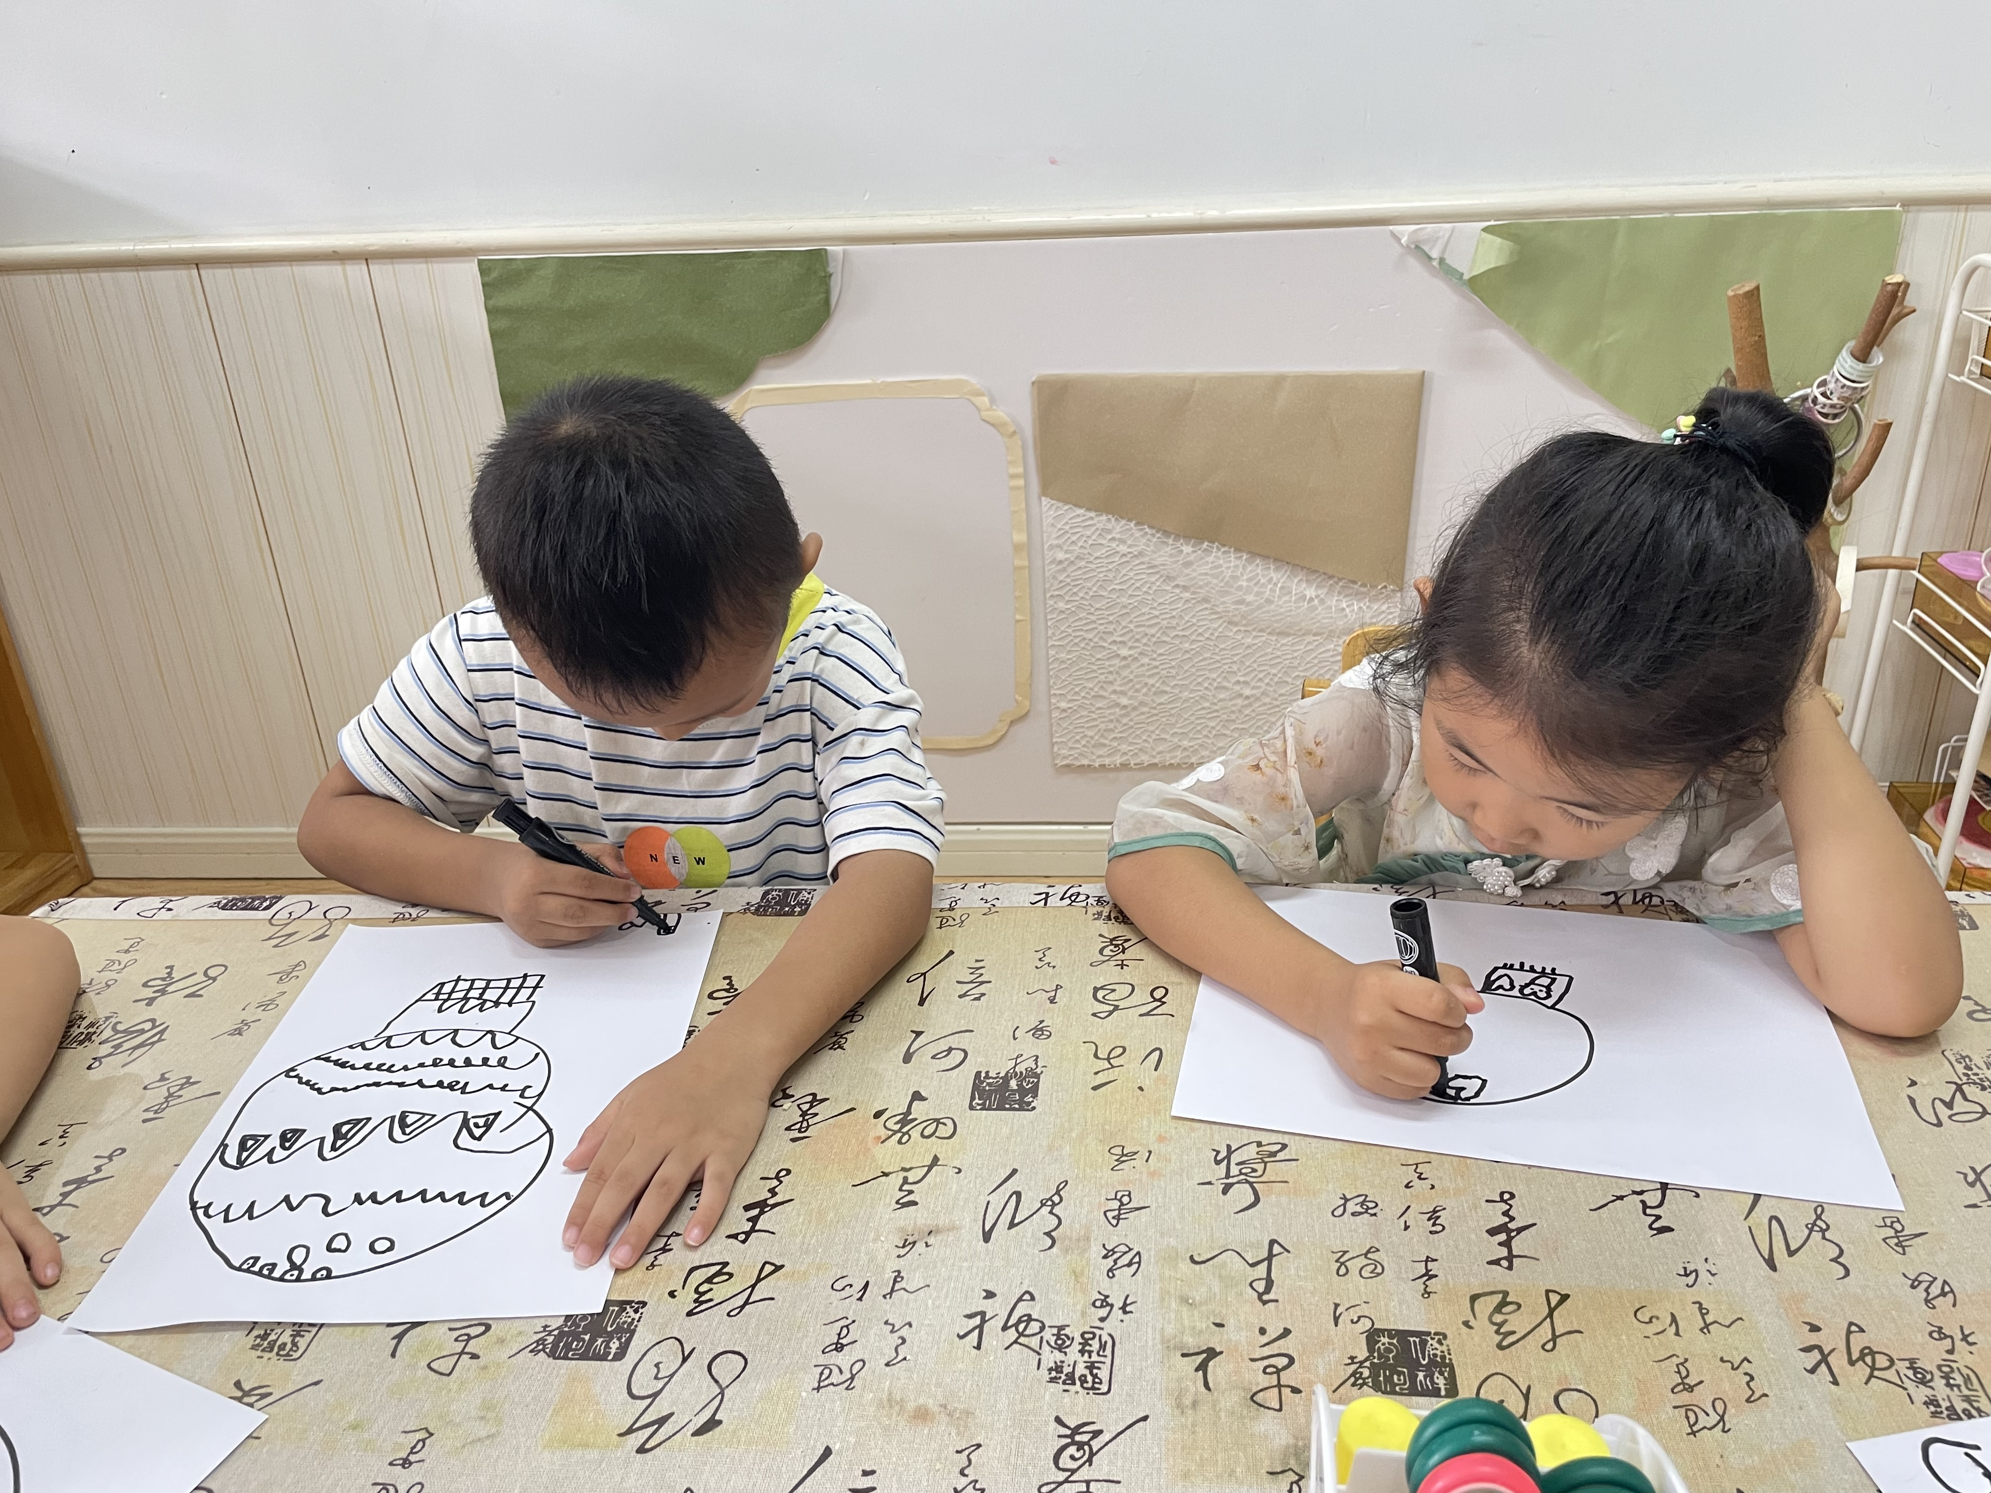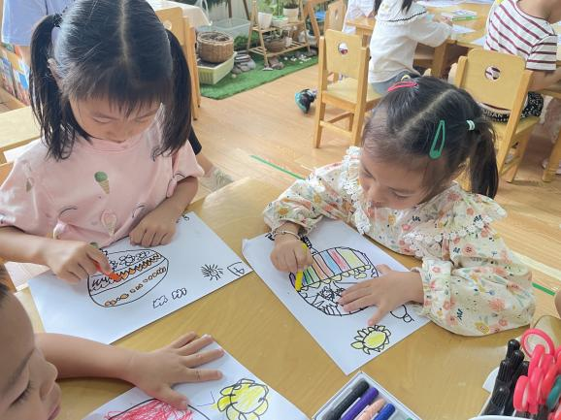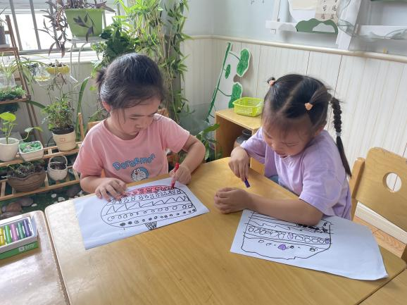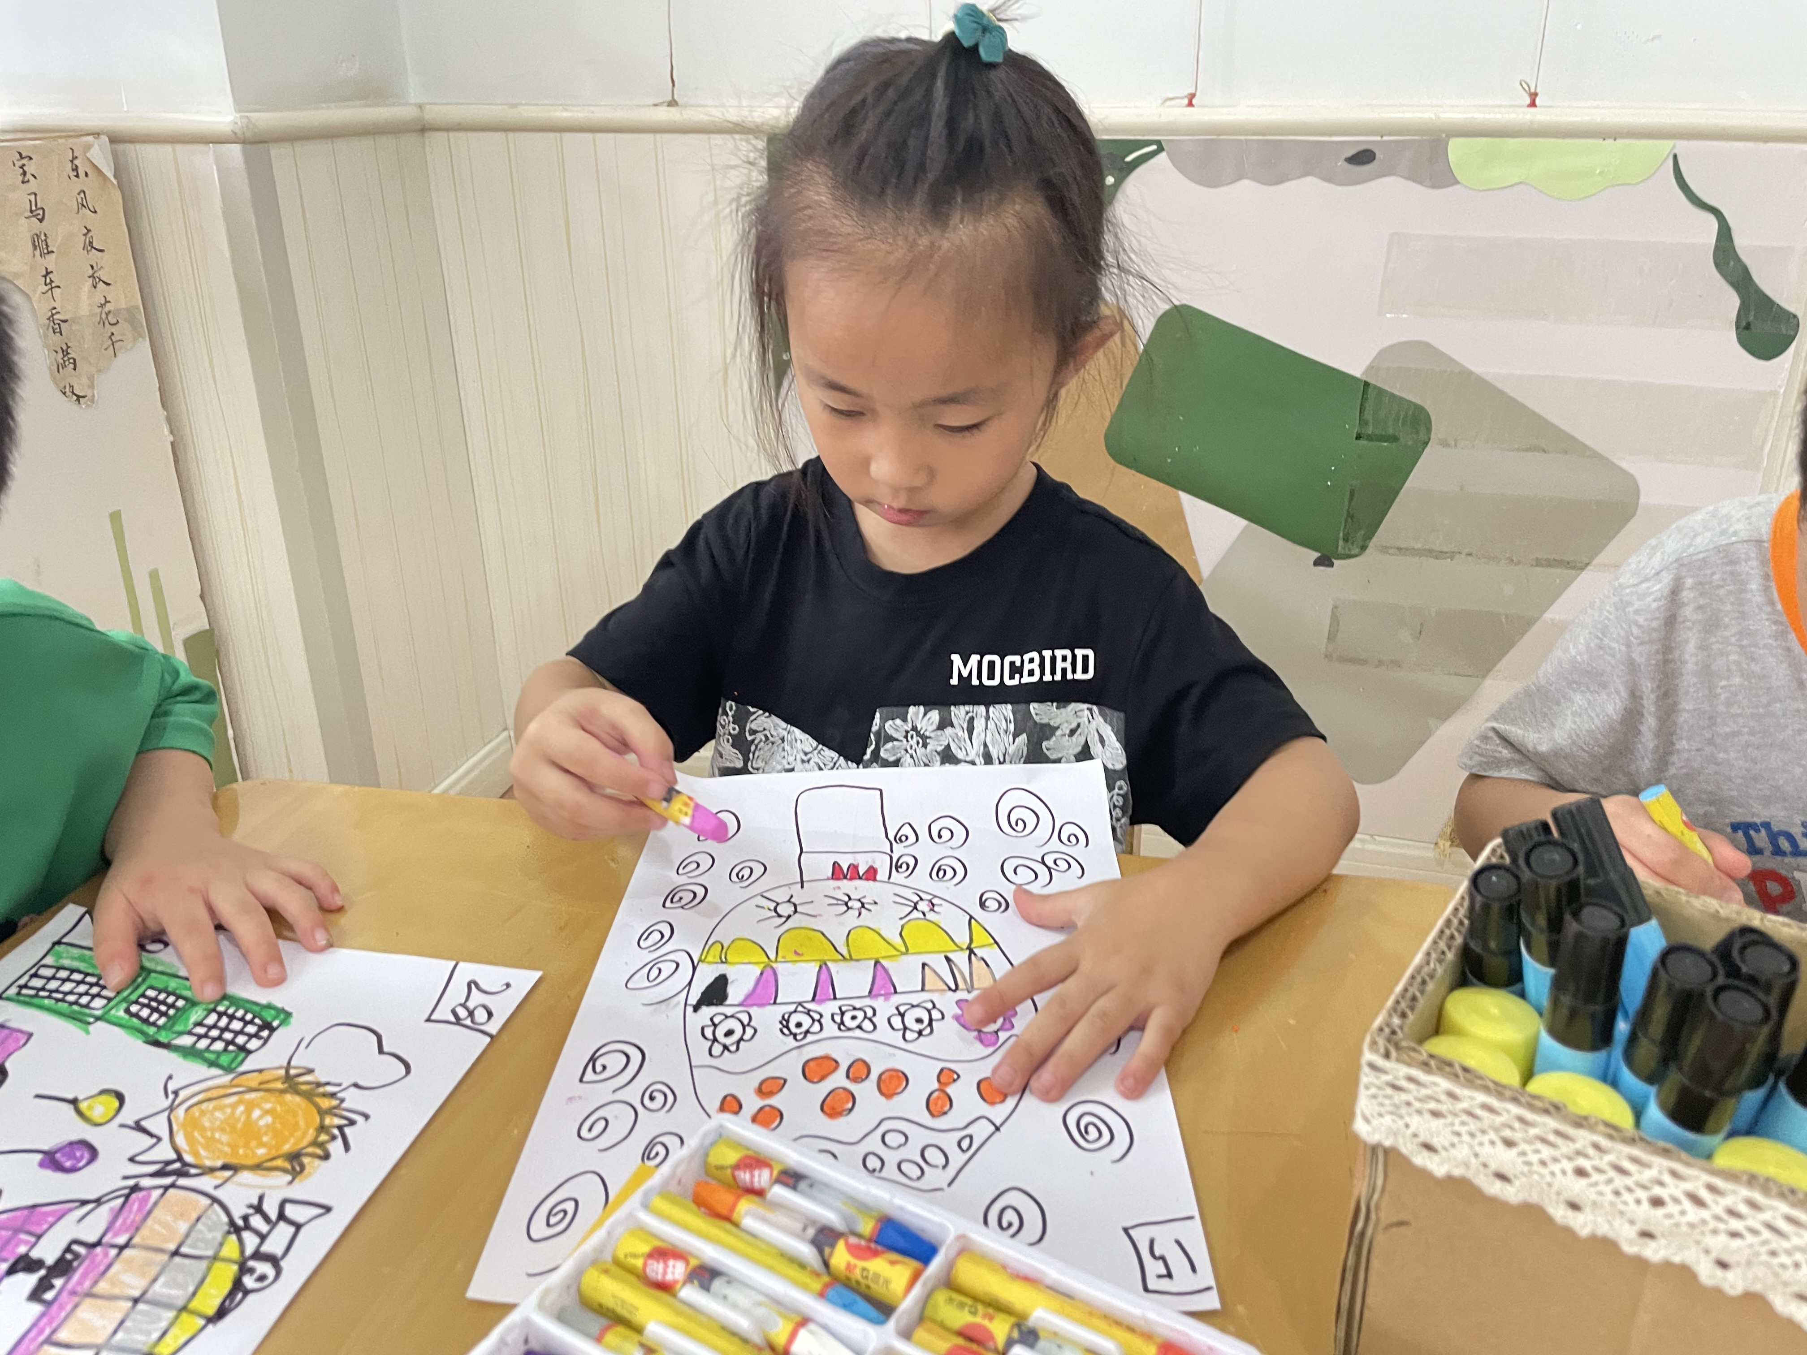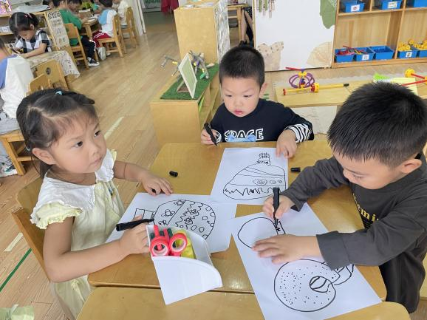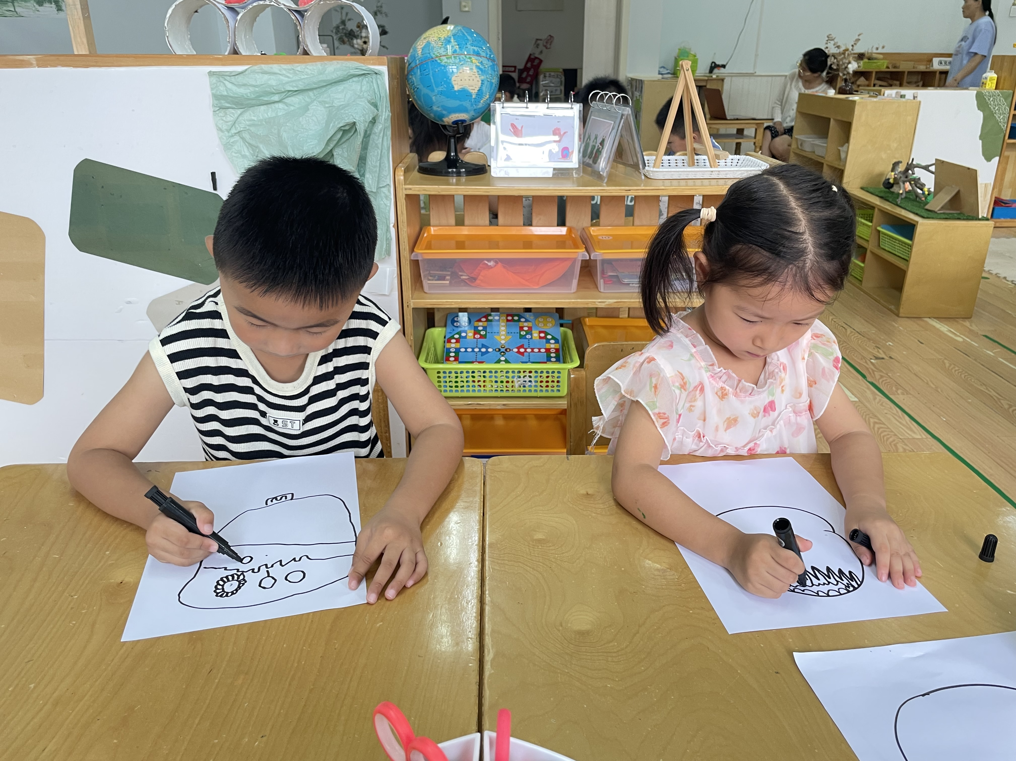
三、户外活动
今天我们玩了篮球和羊角球。大篮球时最近新增的活动材料，孩子们都被这大大的篮球所吸引，他们有的用双手上下拍，有的已经会用单手上下拍，孩子们都在勇敢尝试拍篮球的方法，很不错哦！后来女孩子们还一起围成了一个圈，一起变成大泡泡、小泡泡，别提多开心了。
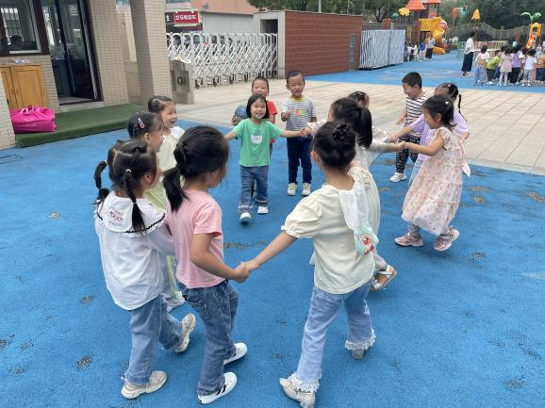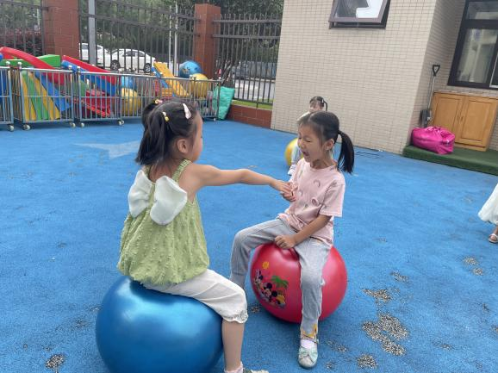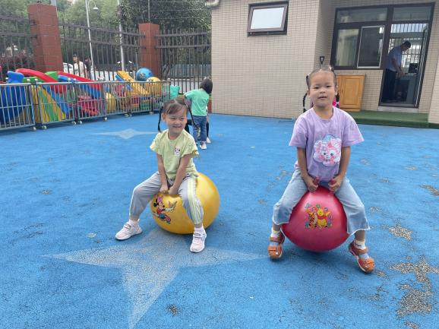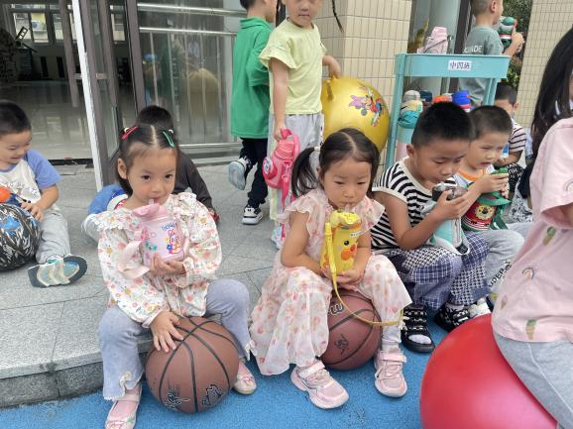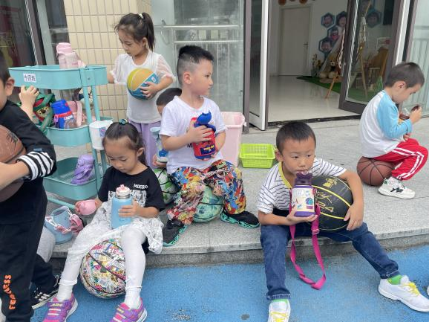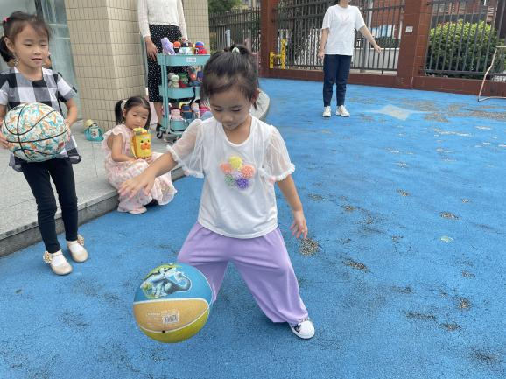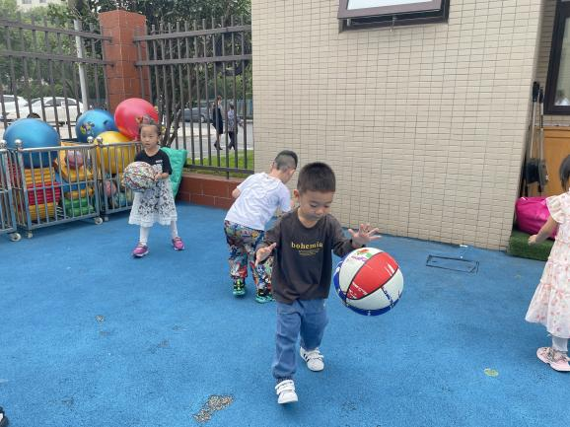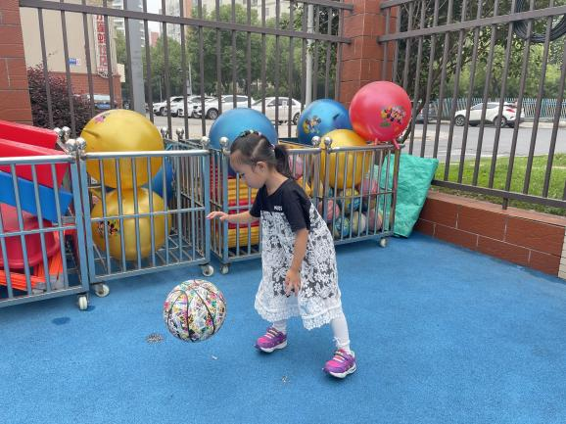

四、生活活动
午餐情况：中午吃的是番茄意大利面，喝的时三鲜肉圆汤。徐诺、周艺天、杨易、张奕涵、申晓文小朋友都添了第二碗面条呢。另外也希望蒋翊晗、王诺琬、黄梓宸、许诺言、郑书韵小朋友能够加快一些速度哦！

五、温馨提示
1.明天将发放半日活动反馈表和快乐家园，请填写好后一并带来幼儿园！感谢配合！

